Itinerari d’un dia pel Delta de l’Ebre
Proposta pràctica de ruta experiencial
Naturalesa · riu · gastronomia · observació d’aus · posta de sol
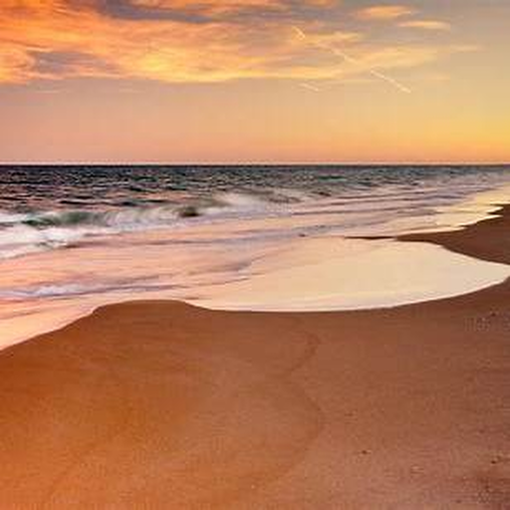
Objectiu del document
Aquest itinerari està pensat com una proposta flexible: no cal fer totes les parades. Cada grup pot escollir els punts que més li interessin i adaptar el recorregut segons el temps disponible, el ritme de la visita i les preferències.

Opcions ràpides per escollir la ruta
Ruta curta  la Ràpita · Encanyissada · Poblenou · pausa per dinar · Trabucador | Ruta mitjana  la Ràpita · Encanyissada · Poblenou · pausa per dinar · Sant Jaume · Tancada · Trabucador | Ruta completa  la Ràpita · Encanyissada · Poblenou · pausa per dinar · Sant Jaume · Desembocadura · Riet Vell · Tancada · MónNatura · Trabucador

Parades proposades
Les parades següents es poden combinar lliurement. Els enllaços són clicables i porten directament a Google Maps o a la web de l’activitat.
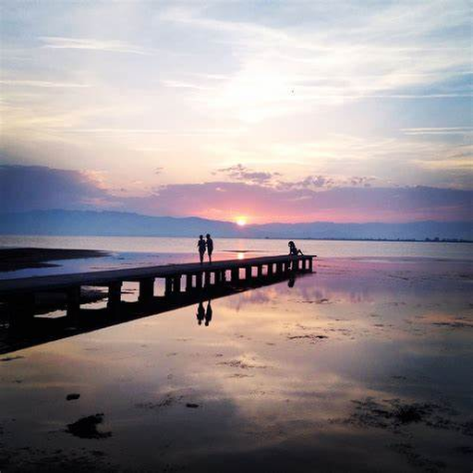 | 1. Arribada i benvinguda a la Ràpita  Punt d’inici ideal per començar la jornada amb calma. Es pot fer una primera parada per prendre un cafè o una cervesa al Xiringuito Rabassa o a la zona portuària, i fer una breu introducció al territori del Delta.  Mapa: La Ràpita port

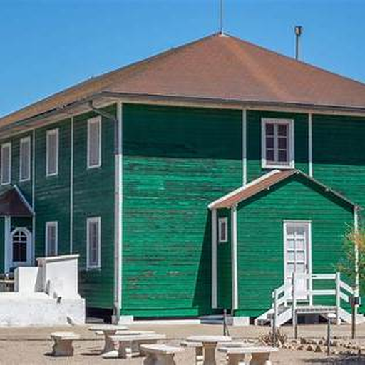 | 2. Llacuna de l’Encanyissada i Casa de Fusta  Un dels espais naturals més representatius del Delta. Es pot visitar la Casa de Fusta, fer parada als miradors de la llacuna i observar aus, arrossars i paisatge de canyissars.  Mapa: Casa de Fusta Delta de l’Ebre

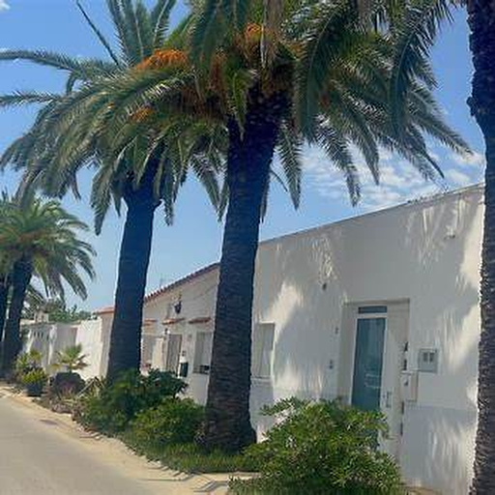 | 3. Poblenou del Delta  Passeig pels carrers blancs del poble, conegut per la seva arquitectura singular de colonització i el seu ambient tranquil. És una parada ideal per fer fotografies i gaudir d’un breu passeig.  Mapa: Poblenou del Delta

4. Pausa per dinar

Pausa lliure per dinar
Cada persona o grup pot escollir l’establiment que prefereixi segons la zona de la ruta, la disponibilitat i les seves necessitats.

5 | 5. Sant Jaume d’Enveja i pont Lo Passador  Passeig vora el riu Ebre i vistes del pont Lo Passador, un punt simbòlic que connecta els dos costats del Delta i permet entendre millor la relació entre el riu i el territori.  Mapa: Pont Lo Passador

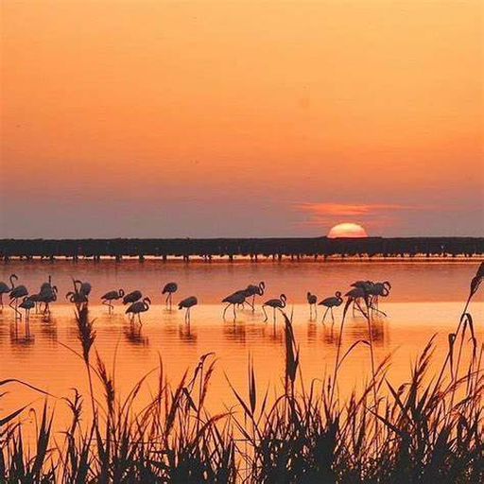 | 6. Desembocadura del riu Ebre, Riumar  Visita al tram final del riu Ebre i al seu mirador. També hi ha l’opció de fer un creuer amb golondrina per descobrir la desembocadura des de l’aigua.  Creuer orientatiu: 1 hora · 12–18 € per persona  Mapa: Desembocadura Ebre Riumar

Informació de creuers per la desembocadura: crucerosdeltaebro.com

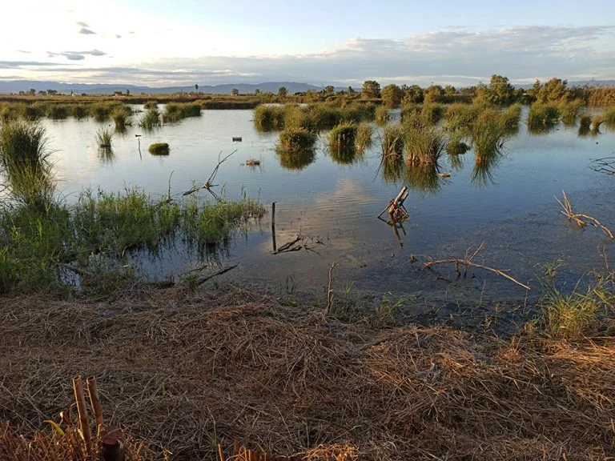 | 7. Observatori de Riet Vell  Espai natural protegit ideal per a l’observació d’aus, com flamencs i limícoles, en un entorn de gran valor ecològic.  Mapa: Riet Vell Delta de l’Ebre

8. Llacuna de la Tancada
Zona de miradors i paisatge obert, amb possibilitat d’observar flamencs i altres aus. Combina paisatge d’aigua, salines i natura.
Mapa: Llacuna de la Tancada

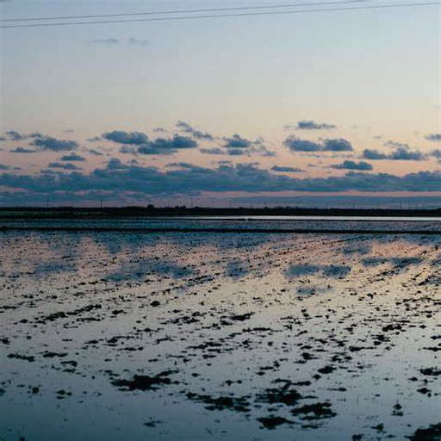 | 9. MónNatura Delta de l’Ebre  Centre d’interpretació del Delta de l’Ebre, amb espais dedicats a les salines, la pesca tradicional, la fauna i la interpretació del paisatge.  Mapa: MónNatura Delta de l’Ebre

10. Posta de sol al Trabucador
Final de jornada en un dels espais més emblemàtics del Delta. És una parada ideal per contemplar la posta de sol, fer fotografies i tancar la ruta amb una experiència paisatgística molt especial.
Mapa: Platja del Trabucador

Resum del recorregut
la Ràpita → Encanyissada → Poblenou del Delta → pausa per dinar → Sant Jaume d’Enveja → desembocadura → Riet Vell → Tancada → MónNatura → Trabucador

Valor experiencial de la ruta
• Paisatge de llacunes i arrossars  • Cultura del riu Ebre  • Pobles singulars del Delta  • Observació d’aus | • Gastronomia local  • Experiència marítima  • Posta de sol icònica

Enllaços ràpids
Parada | Enllaç
La Ràpita port | Obrir enllaç
Casa de Fusta | Obrir enllaç
Poblenou del Delta | Obrir enllaç
Pont Lo Passador | Obrir enllaç
Desembocadura de l’Ebre - Riumar | Obrir enllaç
Creuers Delta de l’Ebre | Obrir enllaç
Riet Vell | Obrir enllaç
Llacuna de la Tancada | Obrir enllaç
MónNatura Delta de l’Ebre | Obrir enllaç
Platja del Trabucador | Obrir enllaç

Annex visual
Pàgines visuals de suport per fer el document més atractiu. Per a ús oficial o publicació, és recomanable substituir les imatges per fotografies pròpies o amb drets d’ús autoritzats.
